NEY METODU - (2)
ASIL TUTUŞ POZİSYONU
(DİZDE ÜFLEME POZİSYONU)

Önemlidir: bilhassa bundan sonra önereceğim üfleme pozisyonlarına azami itinayı gösteriniz, çünkü oturuş, ney tutuş, parmak şekli, dudak şekli, vücut şekli, başın açısı gibi ilk üç ayda kazanacağımız alışkanlıklar bir daha ömür boyu değişmeyecektir.

Şimdiye kadar yaptığımız ses çıkarma çalışmalarımızda neyimizin boyu önemli değildi fakat asıl tutuş pozisyonunda çok önemlidir. Neyzen ney üflemeye vücut yapısına en uygun neyle, daha doğrusu; üfleyebileceği en uzun neyle başlamalıdır. Neyin boyu uzadıkça ses çıkarmak zorlaşır. Mümkün olduğu kadar uzun neyle başlayan neyzen, ilerde küçük neyleri çok rahat üfleyeceği için, sazını yenmiş bir Neyzen olarak üstün başarı elde edecektir. Küçük neyle başlayanlar için de tam tersi ileride başarı azalacaktır.

Yeni başlayan bir Genç Neyzen Adayı’nın boyuna göre üflemesi gereken neyleri aşağıda listeledim. Bu liste yapılırken; boyla orantılı olarak, eller normal büyüklükte, boğaz, kollar ve parmaklar normal uzunlukta düşünülerek yapılmıştır. (Mutlaka listedeki size denk gelen neyle üflemek zorunda değilsiniz. Bir iki ney küçüğü veya büyüğü olabileceği gibi, bazı toplu ney kurslarında Neyzenler, öğrencilerinin ses birliğini sağlamak amacı ile, genelde boy ortalamasına uygun gelen ve kullanımı çok yaygın olan Kız Ney ile üfletirler.)

Boy cm.
145-150 : Bolâhenk Nısfiye (Ana âhenk)
150-155 : Bolâhenk-Sipürde Mâbeyni (Ara âhenk)
155-160 : Sipürde (Ana âhenk)
160-165 : Müstahsen (Ara âhenk)
165-170 : Yıldız (Ana âhenk)
170-175 : Kızney (Ana âhenk)
175-180 : Kız-Mansur Mâbeyni (Ara âhenk)
180-185 : Mansur (Ana âhenk)
185-190 : Mansur-Şah Mâbeyni (Ara âhenk)
190-195 : Şah (Ana âhenk)
195-200 : Dâvud (Ana âhenk)
200-205 : Dâvud-Bolâhenk Mâbeyni (Ara âhenk)
205-210 : Bolâhenk (Ana âhenk)

Neyinizin aşîrân perdesindeki bandı çıkarınız çünkü; asıl tutuş pozisyonunda aşîrân perdesini başparmağınızla kapatacaksınız.

Aşağıdaki 0013 numaralı resmi inceleyerek, neyinizin perdelerini parmaklarınızın neresi ile kapatmanız gerektiğini öğreniniz.

Resim no:0013
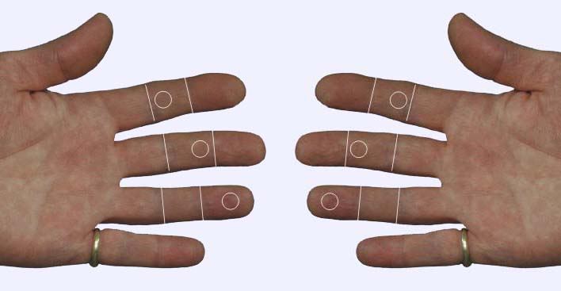
Yüzük parmağınızın birinci boğumunun orta kısmı ile.
Orta parmağınızın ikinci boğumunun birinci boğum çizgisine yakın bölümü ile.
İşaret parmağınızın ikinci boğumunun ikinci boğum çizgisine yakın bölümü ile.

Not: Sağ ve sol üfleyen için ayrı ayrı açıklamıyorum çünkü; perdeleri kapatırken iki elin de aynı yerleri kullanılır. Bak resim 0013

Boyunuza uygun bir ney üflüyorsanız, Normal yükseklikte bir sandalyeye oturunuz; bacağınız (kalça ile diz arasındaki kısım) yere paralel duruyorsa oturduğunuz sandalye sizin için normal yükseklikte demektir. Bak resim 0014

Resim no:0014
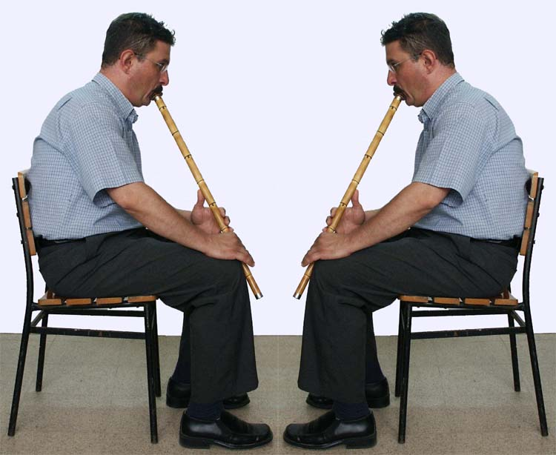

Büyük bir ney üflüyorsanız sandalyenin uç kısmına oturunuz. Ne kadar uç kısmına oturacağınızı tespit etmek için, dizinizi 20-30 cm. kadar aşağıya indirip kaldırınız, bu hareketi rahat yapabiliyorsanız yeteri kadar uç kısma oturmuşsunuz demektir.

Sandalyenin uç kısmına oturtmaktaki amacım; boyunuza uygun olan neyden daha büyük neyleri üflerken alacağınız pozisyonda, dizinizin aşağıya hareket etmesi gerektiği içindir. Bak resim 0015

Resim no:0015
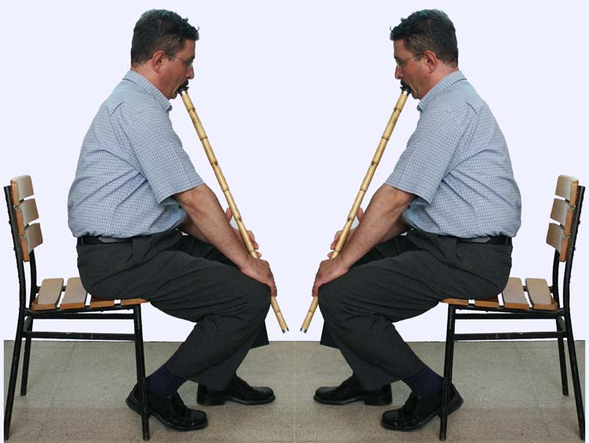

boyunuza uygun olan neyden daha küçük neyleri üflerken ayağınızın altına rahat edeceğiniz yükseklikte bir ayaklık koymanız uygun olur. Bak resim 0016

Resim no:0016
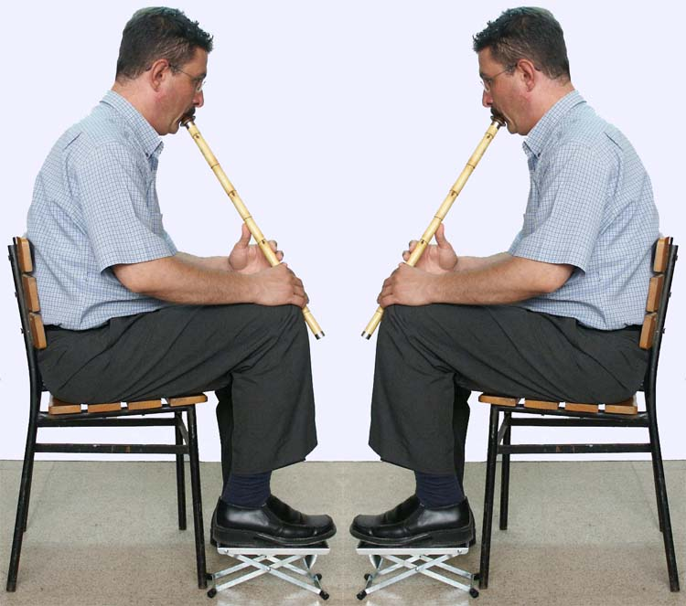

Sandalyede otururken elinizi yan tarafa serbest bırakınız. Aşağıdaki 0017 numaralı resimde de gördüğünüz gibi elinizde tatlı bir kıvrım oluşacaktır. Bu kıvrım iki el için de geçerlidir.
Resim no:0017
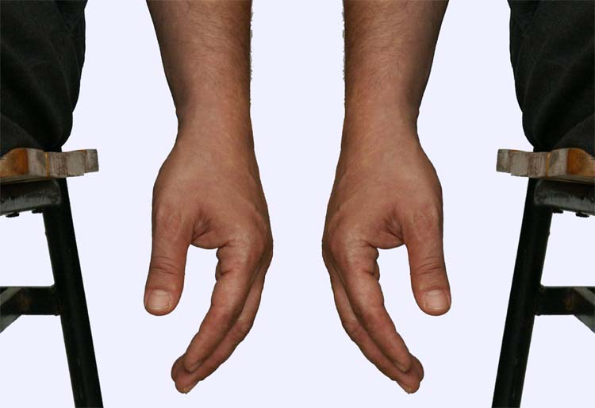

Sağ üflüyorsanız sol elinizi sol dizinize, sol üflüyorsanız sağ elinizi sağ dizinize elinizin kıvrımını bozmadan koyunuz. Bak resim 0018

Resim no:0018
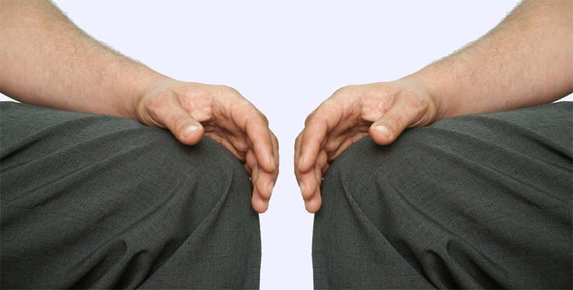

Neyinizi, diğer elinize alıp, dizinizdeki elinizin yüzük parmağı ile neyinizin dügâh perdesini kapatacak şekilde elinizin içine yerleştiriniz. Orta parmağınızla kürdî perdesini, işaret parmağınızla da segâh perdesini, kapatınız. Bak resim 0019

Resim no:0019
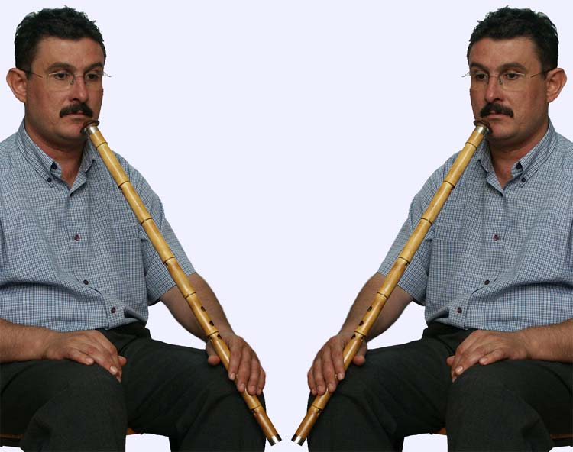

Dizinizdeki elinizin başparmağı, segâh perdesinin tam arkasındaki noktadan yukarıya doğru 2cm. lik aralık içinde, size rahat gelen bir yerde olmalıdır, serçe parmağınız estetik görünüm açısından diğer parmaklarınıza uygun olarak 0017 numaralı resimdeki duruşunu korumalıdır.

Neyinizin dügâh ve segâh perdelerini açınız. Başparmağınıza ve dizinize yaslanmış olan neyinizin sadece orta parmağınızla kürdî perdesi kapalı halde iken, neyiniz rahat bir şekilde durabilmelidir. Bak resim 0020 ve 0020/A. Bu tutuş neyinize destek vereceği için ileride nevâ, nîm hicâz ve çârgâh perdelerini çeşitli pozisyonlarda açıp kapatırken neyinizi, rahat bir şekilde tutmanızda faydası olacaktır.

Resim no:0020
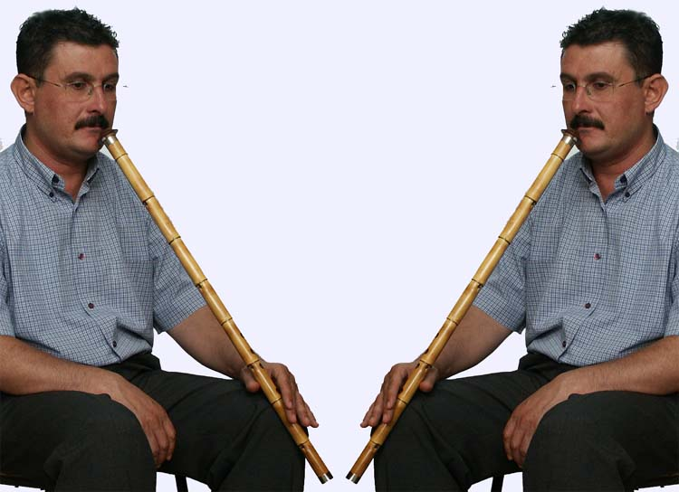

Resim no:0020/A
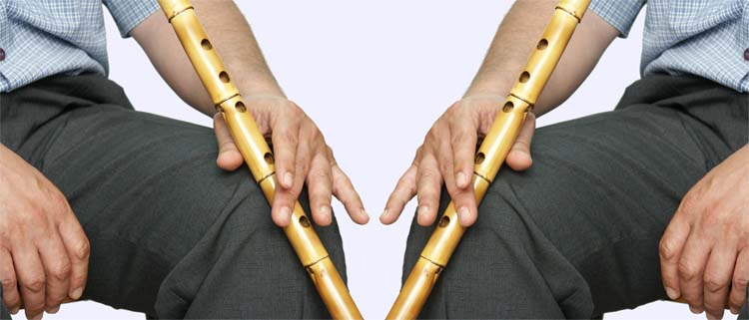

0013 numaralı resimdeki perde yerlerine dikkat ederek ve 0017 numaralı resimdeki elinizin tatlı kıvrımını muhafaza ederek, yukarıdaki elinizin, yüzük parmağı ile çârgâh perdesini, orta parmağı ile nîm hicâz perdesini, işaret parmağı ile nevâ perdesini, başparmağı ile de aşîrân perdelerini kapatınız. Serçe parmağınızın da daha önce bahsettiğim gibi estetik olmasına özen gösteriniz. Aşağıdaki dügâh ve segâh perdelerini de kapatınız. 0021 numaralı resimde görüldüğü gibi elinizin kıvrımlarının estetik görünüp görünmediğini, karşınızda bir sandalyenin üzerine yerleştireceğiniz ayna ile kontrol ediniz.

Neyinizi üfleyecekmiş gibi ağzınıza götürdüğünüzde, boyunuza uygun bir ney ile üflüyorsanız, vücudunuz rahatsız olmayacaktır.

Büyük ney üflüyorsanız, Resim no: 0015 deki gibi dizinizi aşağıya doğru rahatlayıncaya kadar indiriniz.

Küçük ney üflüyorsanız Resim no: 0016 daki gibi ayağınızın altına sizi rahatlatacak yükseklikte bir destek koyunuz.

İki dizinizin arasındaki açıklık ortalama birbirinden 15cm. uzaklıkta, yaklaşık 30 derecelik bir açı yapacak şekilde olmalıdır.

İki bacağınızın arasındaki açı 30 derece olsun; neyinizi üflerken, sağ üflüyorsanız sağ dizinize, sol üflüyorsanız sol dizinize bakacak şekilde başınızı döndürünüz. Bu durumda neyinizi yaklaşık 30 derecelik bir açı ile üflemiş olacaksınız. Bak resim 0021

Resim no:0021
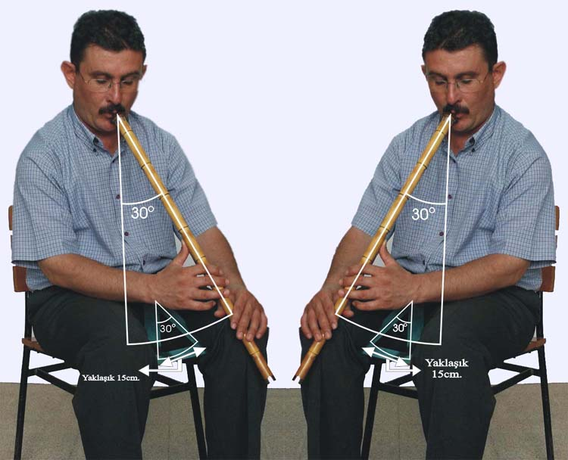

Aşîrân perdesini kapattığınız, yukarıdaki elinizin dirseğini, dizinize yaslamamanızı öneriyorum. Daha önceden böyle bir dirsek dayama alışkanlığı kazandıysanız ve mutlaka dirseğinizi dizinize koyma ihtiyacı duyuyorsanız, aşağıdaki 0022 numaralı resimdeki gibi üflerseniz; vücudunuz yamuk duracağı için uzun süreli üflemelerde omurganız rahatsız olacaktır.

Resim no:0022
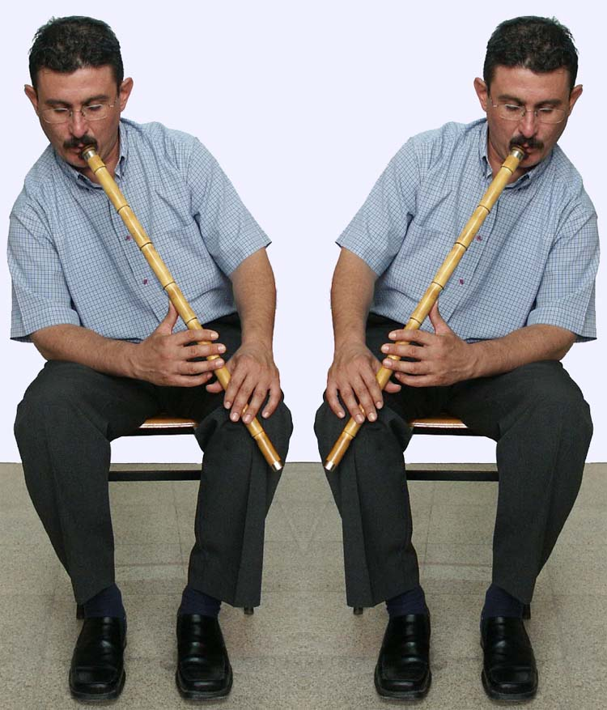

Böyle bir durumda aşağıdaki 0023 numaralı resimdeki gibi ayağınızın altına bir destek koymanız uygun olur.

Resim no:0023
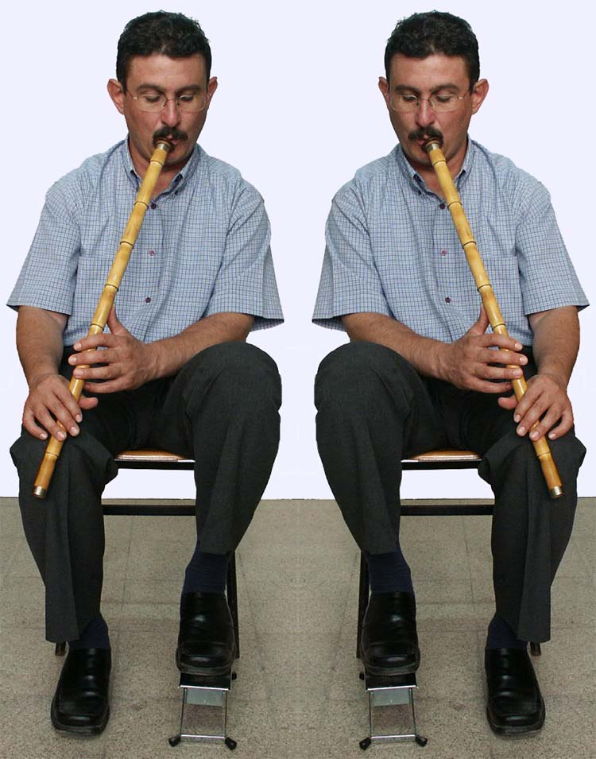

Doğru pozisyonları aldıktan sonra, Aşîrân, nîm hicâz ve kürdî perdeleri kapalı kalsın, diğer perdeleri açınız. Yani iki elinizin orta parmakları ve yukarıdaki elinizin başparmağının kapattığı perdelerin dışındaki perdeleri açınız. Bu şekilde 2. devre ılık nefesle üfleyiniz.

Aşîrân, nîm hicâz ve kürdî perdeleri kapalı, diğer perdeler tam açık ve 2. Devre ılık nefes üfleyerek bulduğunuz bu ses; aşağıda örneklerini dinleyecğiniz, portenin 4. çizgisindeki RE (NEVÂ) sesidir. Bak resim 0024.

“KIZ NEY” den "NEVÂ" dinle “MANSUR NEY” den "NEVÂ" dinle

Resim no:0024
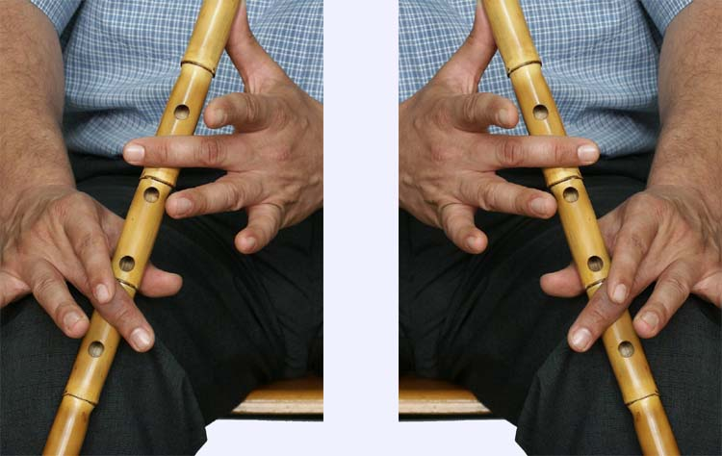

Dikkat: Yukarıdaki 0024 numaralı resimde sizin perdeleri görebilmeniz için parmaklar abartılı olarak özellikle kaldırılmıştır. Parmaklarınızı böyle çok kaldırırsanız icra esnasında perdeleri açıp kapatırken zaman kaybettiğiniz gibi, çok yukarıdan, perdeyi acele ile kapatmak için gelen parmak, sert bir ses değişimine da sebep olacaktır. Açık perdelerle parmaklarınızın arasındaki mesafe 5 milimetreden az olursa da sesi pestleştirecektir. Bu mesafenin 10 –15 milimetre arasında olması uygundur. Bak resim 0027

Önceki derslerimizde neyden ses çıkarma çalışmaları bölümünde, neyinizin aşîrân perdesi bantla kapatılmış, önündeki tüm perdeler açık ve 2. Devre ılık nefes üfleyerek bulduğunuz ses de portenin 4. çizgisindeki RE (NEVÂ) sesi idi.

Burada orta parmaklarınızla neye destek vererek neyinizin düşmesini engellemiş olursunuz. Aşağıdaki elinizin orta parmağının kapattığı perde yani kürdî perdesinin kapanması “NEVÂ” sesini etkilemez. Kürdî perdesini açıp kapatarak “NEVÂ” sesinin etkilenmediğini kendiniz de kontrol ediniz.

Yukarıdaki elinizin orta parmağının kapattığı perde yani nîm hicâz perdesinin kapanması “NEVÂ” sesini biraz pestleştirir fakat bu pestlik çok az olduğu için neyzen icra esnasında bunu telafi eder. Nîm hicâz perdesini açıp kapatarak “NEVÂ”nın etkilendiğini kendiniz de kontrol ediniz. Neyzenler İcra esnasında “NEVÂ”yı bu şekilde kullanmayı, kolaylığı sebebi ile tercih ederler.

“NEY”de perdeler oluşurken, başpâreye en yakın olan. ilk açık perde, sesi verendir. Konuyu açacak olursak; neyinizin aşîrân perdesi kapalı olsun ve öndeki tüm perdeler açık olsun, bu şekilde 2. devre ılık nefes üfleyiniz. Bu durumda başpâreye en yakın açık perde öndeki en yukarıdaki perde olacağı için üflediğiniz ses portenin 4. çizgisindeki RE (NEVÂ) sesidir ve Ney metodu (1) / Resim no:0001 de görüldüğü gibi bu perdenin ismi NEVÂ perdesidir. Bak resim 0025

Resim no:0025
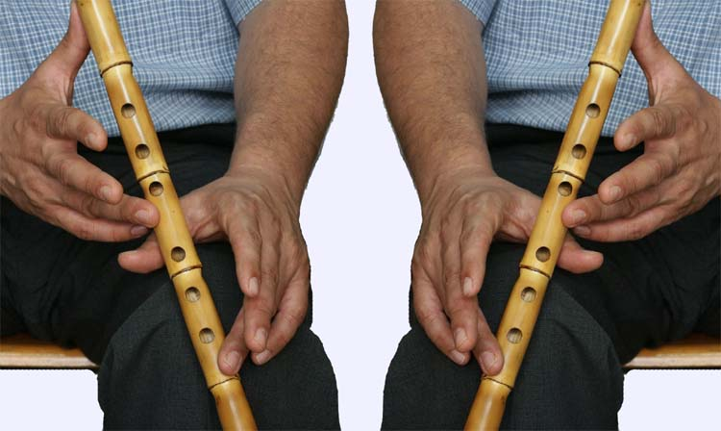

Nevâ'yı bu şekilde üflemek neyi tutmayı zorlaştırdığı için orta parmakla destek verme ihtiyacı duyulur.

Nevâyı etkilemeden destekli üflemek isterseniz; nevâ perdesinden hemen sonraki nîm hicâz perdesini de açık bırakınız. Aşağıdaki 0026 numaralı resimdeki gibi çârgâh perdesi yukarıdaki elinizin yüzük parmağı ile kapalı halde 2. devre ılık nefes üfleyiniz, bu şekilde de çıkan ses, portenin 4. çizgisindeki RE (NEVÂ) sesidir.

Resim no:0026
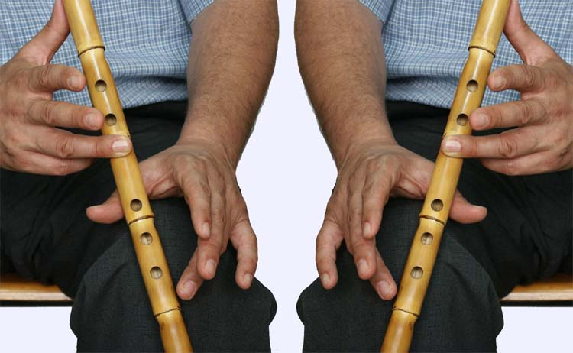

Ney açılırken, sesi veren perdenin aşağısındaki tüm perdeler açık olarak akortlanır. Sesi veren perde, kendinden bir aşağıdaki perdeden de hava alır. Perdelerin (deliklerin) yerlerinin çok önemli olduğu gibi çapları da çok önemlidir. Örneğin kız ney’de delik çapı 9,8 milimetredir, deliğin çapını 15 milimetre civarında yapsak üflediğimiz perde, kendinden sonraki perde kapatılsa bile etkilenmeyecekti, fakat bu mümkün olmadığı için, üflediğimiz perdenin bir aşağısındaki perdeyi de açık bırakarak 0026 numaralı resimdeki gibi sesin etkilenmesini önleriz.

Daha önceki dersimizde neyinizi mikrofon tutar gibi tutarak Re (nevâ) sesini çalışmıştınız. Şimdi dizinizdeki asıl tutuş pozisyonunda, 0027 numaralı resimde görüldüğü gibi yukarıdaki 3 perdeden nevâ ve nîm hicâz perdeleri açık, çârgâh perdesi kapalı olsun. Çârgâh perdesinin kapatmamızın amacı sadece neye destek verip rahat tutabilmek içindir. 0028 numaralı resimde görüldüğü gibi, aşağıdaki 3 perdeden segâh ve dügâh perdeleri açık, kürdî perdesi kapalı olsun. Kürdî perdesinin kapatmamızın amacı da sadece neye destek verip rahat tutabilmek içindir. Bu şekilde Re (nevâ) sesini oluşturduktan sonra bu sesi ortalama bir hafta sürekli üfleyerek alıştırma yapınız. Bu çalışmaları yaparken, nefes alın, dudağınıza başpâreyi koyup nefesiniz bitene kadar re (nevâ) üfleyin, tekrar neyi dudağınızdan çekip nefes alın, ve tekrar koyarak nefesiniz bitene kadar üfleyin. Bu işlemi defalarca tekrarlayınız. Net, berrak ve çok rahat bir nevâ sesi elde ettikten sonra, neyinizi 10-15 kere dudağınızdan çekip geri koyarak nevâ üfleyiniz, her üfleyişinizde sesi hiç aramadan, üfler üflemez anında nevâyı çıkarabiliyorsanız, artık diğer perdeleri de öğrenebiliriz.

Resim no:0027
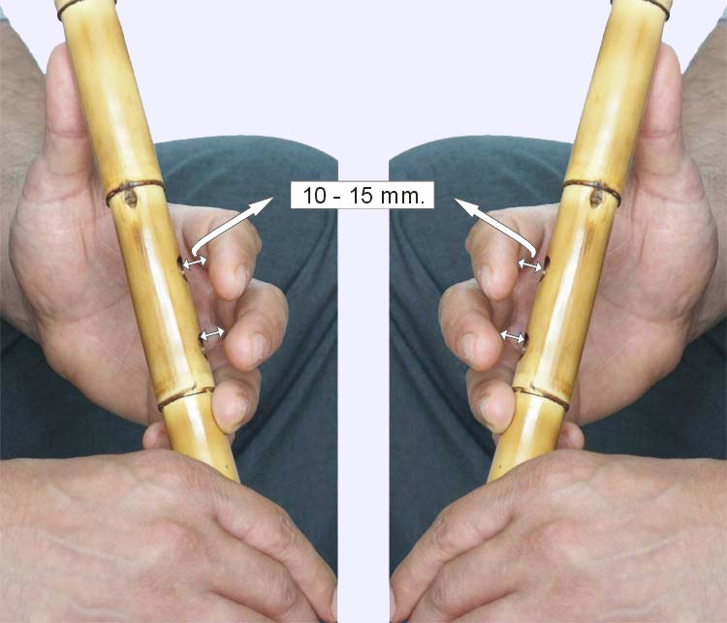

Resim no:0028
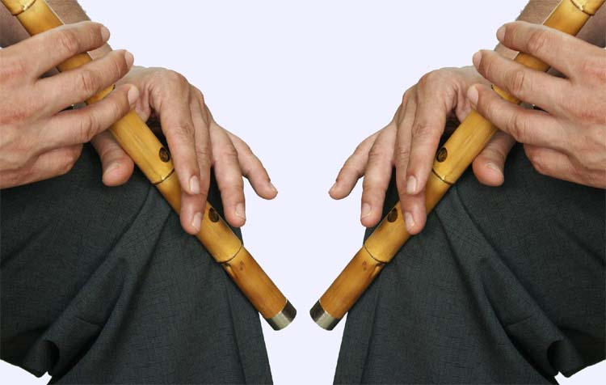

Önemlidir: Tabiidir ki bir an önce diğer perdeleri de üfleyerek eser icra etmek isteyeceksiniz. Fakat bunu hiç tavsiye etmiyorum. Önemli olan: nevâ’yı çalışırken, sürekli ayna karşısında üfleyerek, oturuşunuzu, vücudunuzun eğik olup olmadığını, yüzünüzün neyinizle yapacağı 30 derecelik açıyı, parmaklarınızın duruşunu, dizlerinizin açıklığını ve yukarıda teferruatlıca anlattığım tüm pozisyonları, beyninizin ezberlemesidir.

Daha önce de söylediğim gibi ilk üç ayda kazandığınız iyi ve kötü alışkanlıkları bir daha ömür boyu değiştiremeyeceksiniz veya değiştirmek istediğinizde, üç ay çalışarak kazanabileceğiniz doğru pozisyonlar için üç yıl uğraşmanız gerekebilir.

